○お知らせとお願い○
☆ 駐車場は園舎横は３台まで停めることができます。満車の場合は、教会駐車場をご利用ください。
☆行事は全て１０時半開始です。
☆新型コロナウイルス感染拡大防止のために、ご家庭で検温をし、食欲など健康状態を見てからの来所をお願いします。
○咳・鼻水・頭痛・発熱（３７℃でも具合が悪い）などの体調不良がある場合自宅で療養されてください。
○過去2週間以内に感染が拡大している地域への訪問がある場合は利用をお控えください。
☆利用の際には、咳エチケット・手洗い・うがい・マスクを心がけ、３密に気を付けましょう。
☆来所時に健康カードの提出をお願いします。黒崎聖母保育園「お知らせ」から入手ができます。
☆新型コロナウイルスの影響で、行事が中止や変更になる場合があります。その場合は、ご了承ください。
☆来所前に必ず市役所のホームページ“イーカオ”、黒崎聖母保育園のホームページをご確認ください。
🌷皆様の健康を願っています。🌷

♥ 連絡先 ♥
黒崎聖母保育園
〒 851-2324
長崎市上黒崎町４８-１
Tel 0959（25）0050
2021.１． 外海地区子育て支援センター
つばめサークルだより黒崎聖母保育園

1月
日 | 月 | 火 | 水 | 木 | 金 | 土
 |  |  |  |  | １ | ２
３ | ４  おはなし会（お正月） | ５  お正月遊び | ６ | ７ | ８ | ９
１０ | １１ | １２  運動遊び | １３ | １４ | １５ | １６
１７ | １８  花壇活動 | １９  誕生会 | ２０ | ２１ | ２２ | ２３
２４  ３１ | ２５  食育活動 | ２６  リズム遊び | ２７  ・ふれあい遊び  ・身体測定 | ２８ | ２９ | ３０
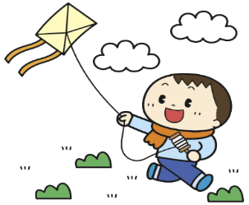
新しい事が起こりそうな予感と期待にあふれている年始。子ども達は色々な事に興味を示し、チャレンジしています。ゆっくりとした時間の流れを大切にしながらも、新年ならではの前向きな気持ちを後押ししていきたいです。子ども達が元気で笑顔いっぱいの年になりますように。

💛お正月遊び💛
書初め（新年の抱負）・福笑い・コマ回しなどお正月の遊びを楽しみましょう。墨を使います。汚れてもいい服でご参加ください。

💛長崎やさしい街宣言💛
〇医療関係者や感染者等に対して差別やいじめをしません。
〇風評被害をなくします。
〇コロナ禍で頑張っている人を応援します。
何気ない行動で人を傷つけないように、思いを共有して、行動に移しましょう。

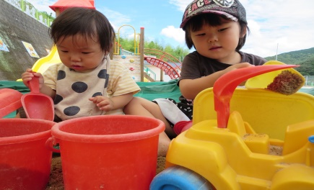

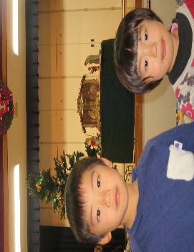
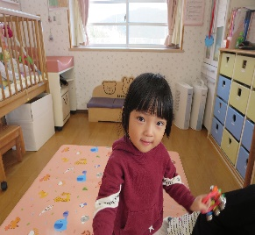
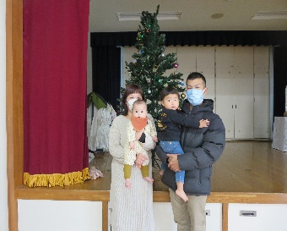

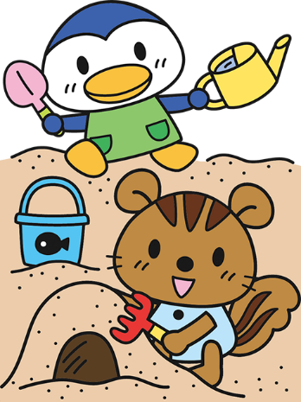
♡ 園庭開放 ♡
毎週木曜日
９時半～１１時
あそびにおいでよ！

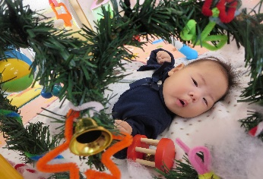
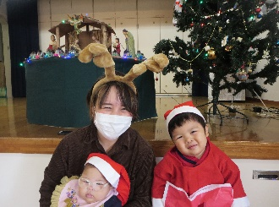
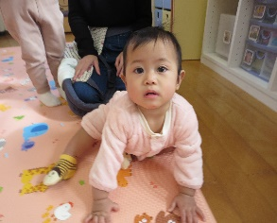
💛つばめサークル💛
開設日 月曜日～水曜日
時間 １０時～１５時
利用料 １日１組１００円
♥つばめサークル♥

